Документ предоставлен КонсультантПлюс
Приказ комитета государственной охраны объектов культурного наследия Волгоградской обл. от 15.12.2020 N 447 "Об утверждении предмета охраны объекта культурного наследия регионального значения "Конюшня гарнизона 187-го пехотного Аварского полка", расположенного по адресу: г. Волгоград, Центральный район, ул. Новороссийская, 2д"

КОМИТЕТ ГОСУДАРСТВЕННОЙ ОХРАНЫ ОБЪЕКТОВ
КУЛЬТУРНОГО НАСЛЕДИЯ ВОЛГОГРАДСКОЙ ОБЛАСТИ

ПРИКАЗ
от 15 декабря 2020 г. N 447

ОБ УТВЕРЖДЕНИИ ПРЕДМЕТА ОХРАНЫ ОБЪЕКТА КУЛЬТУРНОГО НАСЛЕДИЯ
РЕГИОНАЛЬНОГО ЗНАЧЕНИЯ "КОНЮШНЯ ГАРНИЗОНА 187-ГО ПЕХОТНОГО
АВАРСКОГО ПОЛКА", РАСПОЛОЖЕННОГО ПО АДРЕСУ: Г. ВОЛГОГРАД,
ЦЕНТРАЛЬНЫЙ РАЙОН, УЛ. НОВОРОССИЙСКАЯ, 2Д

В соответствии с Федеральным законом от 25 июня 2002 г. N 73-ФЗ "Об объектах культурного наследия (памятниках истории и культуры) народов Российской Федерации", Порядком определения предмета охраны объекта культурного наследия, включенного в единый государственный реестр объектов культурного наследия (памятников истории и культуры) народов Российской Федерации в соответствии со статьей 64 Федерального закона от 25 июня 2002 г. N 73-ФЗ "Об объектах культурного наследия (памятниках истории и культуры) народов Российской Федерации", утвержденным приказом Министерства культуры Российской Федерации от 13 января 2016 г. N 28, Положением о комитете государственной охраны объектов культурного наследия Волгоградской области, утвержденным постановлением Администрации Волгоградской области от 19 декабря 2016 г. N 697-п, приказываю:
1. Утвердить прилагаемый предмет охраны объекта культурного наследия регионального значения "Конюшня гарнизона 187-го пехотного Аварского полка", расположенного по адресу: Волгоградская область, г. Волгоград, Центральный район, ул. Новороссийская, 2д.
2. Настоящий приказ вступает в силу со дня его подписания и подлежит официальному опубликованию.

Председатель комитета
А.Ю.БАЖЕНОВ

Утвержден
приказом
комитета
государственной охраны
объектов культурного наследия
Волгоградской области
от 15.12.2020 N 447

ПРЕДМЕТ ОХРАНЫ ОБЪЕКТА КУЛЬТУРНОГО НАСЛЕДИЯ РЕГИОНАЛЬНОГО
ЗНАЧЕНИЯ "КОНЮШНЯ ГАРНИЗОНА 187-ГО ПЕХОТНОГО АВАРСКОГО
ПОЛКА", РАСПОЛОЖЕННОГО ПО АДРЕСУ: Г. ВОЛГОГРАД, ЦЕНТРАЛЬНЫЙ
РАЙОН, УЛ. НОВОРОССИЙСКАЯ, 2Д

Предметом охраны объекта культурного наследия регионального значения "Конюшня гарнизона 187-го пехотного Аварского полка", расположенного по адресу: г. Волгоград, Центральный район, ул. Новороссийская, 2д, являются:

N  п/п | Элементы предмета охраны | Описание элемента предмета охраны | Иллюстрации
1 | Местоположение и градостроительные характеристики |  | 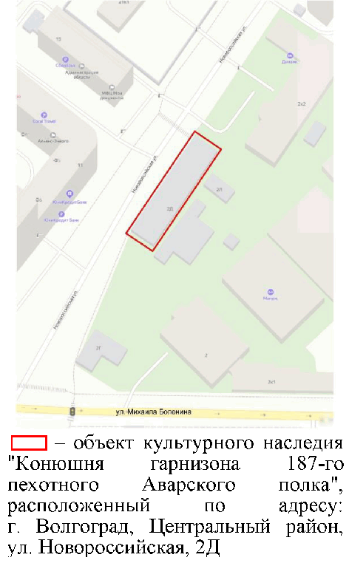
2 | Объемно-пространственная композиция здания |  | 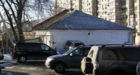
3 | Крыша | форма крыши - вальмовая, четырехскатная | 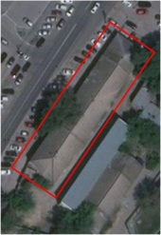
4 | Композиционное решение и архитектурно-художественное оформление северо-западного (главного) фасада | характер, ритм и размер вертикального и горизонтального членения фасада в 5 световых осей, его декоративное убранство, включающее в том числе следующие элементы: | 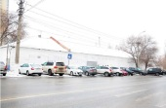
 |  | муфтированные угловые огибающие лопатки на флангах фасада | 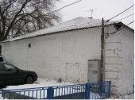
 |  | декоративное убранство пяти арочных проемов ворот (в настоящее время проемы заложены):  - лучковые перемычки проемов;  - выступающие на четверть из плоскости фасада наличники с пьедесталами и ушками в верхней части | 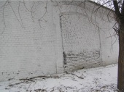
 |  | - венчающий ступенчатый карниз из простого и лекального кирпича, первый ряд полувалик, второй и четвертый ряды из простого кирпича, третий ряд - кирпич со стесанной гранью | 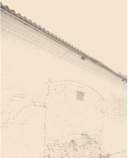
5 | Композиционное решение и архитектурно-художественное оформление северо-восточного фасада | характер, ритм и размер вертикального и горизонтального членения фасада, включающее в том числе следующие элементы: муфтированные угловые огибающие лопатки на флангах фасада | 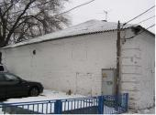
6 | Композиционное решение и архитектурно-художественное оформление юго-восточного (дворового) фасада | характер, ритм и размер вертикального и горизонтального членения фасада в 5 световых осей, его декоративное убранство, включающее в том числе следующие элементы: | 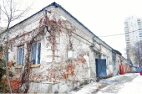  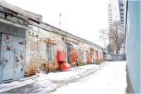
 |  | прямоугольный цоколь с бровкой в виде полочки, выступающий над уровнем современной поверхности в юго-западной части фасада
 |  | муфтированные угловые огибающие лопатки на флангах фасада | 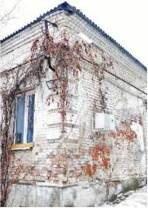
 |  | декоративное убранство пяти арочных проемов ворот (в настоящее время проемы заложены):  - лучковые перемычки проемов;  - выступающие на четверть из плоскости фасада наличники с пьедесталами и ушками в верхней части | 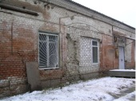
 |  | венчающий ступенчатый карниз из простого и лекального кирпича, первый ряд полувалик, второй и четвертый ряды из простого кирпича, третий ряд - кирпич со стесанной гранью | 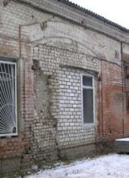
7 | Композиционное решение и архитектурно-художественное оформление юго-западного фасада | характер, ритм и размер вертикального и горизонтального членения фасада в 3 световых оси, его декоративное убранство, включающее в том числе следующие элементы: | 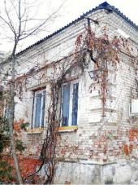
 |  | прямоугольный цоколь с бровкой в виде полочки, выступающий над уровнем современной поверхности в юго-западной части фасада
 |  | муфтированные угловые огибающие лопатки на флангах фасада
 |  | венчающий ступенчатый карниз из простого и лекального кирпича, первый ряд полувалик, второй и четвертый ряды из простого кирпича, третий ряд - кирпич со стесанной гранью
8 | Материалы и характер обработки фасадов | открытая кирпичная кладка стен из красного полнотелого керамического кирпича, декоративные элементы выполнены из фигурного лекального кирпича | 
9 | Принципиальная конструктивная схема здания | фундаменты, капитальные стены, их конструкции и материалы

